|  |  |  |  |
| --- | --- | --- | --- |
| **1주. Introduction** | | | |
| 학번 | 32191197 | 이름 | 김채은 |

|  |
| --- |
| Q1. 인공지능의 응용 사례를 1가지만 조사하여 내용을 요약하시오 (강의 자료에 나와 있는 사례는 제외. 반페이지 이상 작성) |

Answer:

넷플릭스는 현재 OTT 시장에서 가장 높은 점유율을 차지하고 있다. 넷플릭스의 성장요인으로 AI 기반의 고객 분석을 뽑을 수 있다. OTT 비즈니스 특성상 소비자의 선호와 그에 따른 수요에 따라 시장이 형성되기 때문이다.

넷플릭스는 같은 추천 영화라고 해도 개인의 취향에 따라 영화 포스터까지 다르게 보여주는 철저한 고객 맞춤 시스템을 가지고 있다. 실제로 넷플릭스의 발표에 따르면 전체 영화 시청의 75%가 사용자 맞춤형 추천을 통해 이뤄지고 시청 후 만족도도 높다고 한다. 이를 가능하게 만든 것이 AI와 머신러닝을 활용한 빅데이터 분석과 활용 기술이다.

넷플릭스의 초기 추천 시스템은 콘텐츠에 매긴 별점을 바탕으로 선호 패턴을 분석하여 영화를 추천해주는 방식이었다. 그리고 현재는 고도화된 협업 필터링이라는 인공지능 알고리즘을 사용하여 추천 시스템을 운영하고 있다. 이 방식은 나와 비교적 취향이 가까운 사용자 집단을 찾아낸 다음, 그들 모두가 좋아하는 작품을 선별하여 추천한다. 넷플릭스는 사용자의 시청 정보를 통해 취향을 분석하는데, 좋아요, 시청 시간대, 시청 기기 뿐만 아니라 영상을 시청하거나 되감거나 멈춘 지점, 끝까지 시청하는지 여부까지 수집한다. 이를 토대로 비슷한 시청 패턴을 가진 사람들을 같은 그룹군에 묶고, 사용자 행동 데이터 기반을 만든다. 그리고 영화의 특징들을 태그로 붙인다. 영상에 붙은 태그 정보는 머신러닝을 적용한 알고리즘 이용을 이용해 추천에 활용된다.

|  |
| --- |
| Q2. Anaconda를 컴퓨터에 설치한 뒤 앞으로 실습에 사용할 자신의 IDE (Spyder, Jupiter Notebook, pyCham 등) 에서 3+4를 실행한 화면을 캡쳐하여 보이시오 |

Answer:

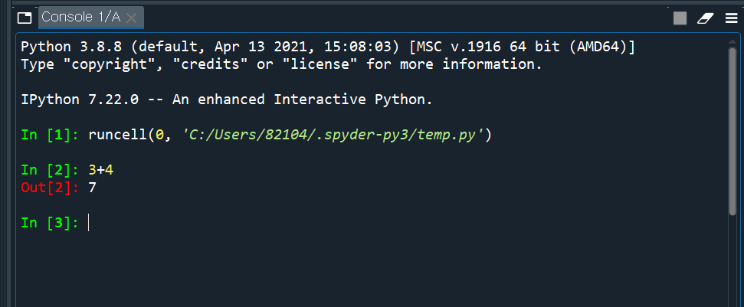

|  |
| --- |
| Q3. Google colab에서 3+4 를 실행한 결과 화면을 캡쳐하여 보이시오 |

Answer:

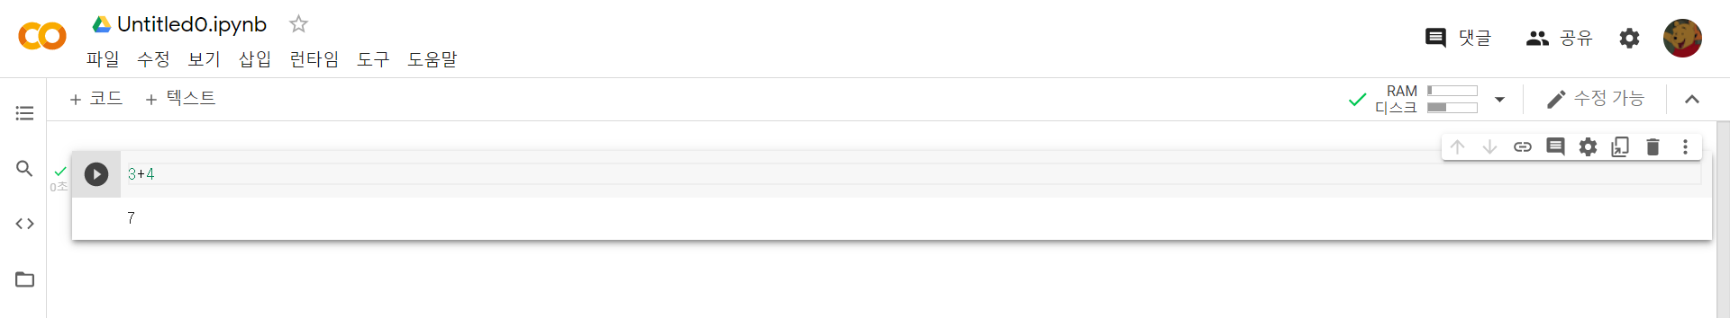

|  |
| --- |
| Q4. 딥러닝/클라우드 과목을 수강하게 된 동기와 배우고 싶은 내용 또는 강좌에 대해 기대하는 바를 간단히 서술하시오 |

Answer:

수강하게 된 동기

- 웹 개발과 관련해서 개인 프로젝트를 진행하면서 다양한 플랫폼들을 찾아보게 되었습니다. 현재 시장 점유율이 높은 플랫폼들의 공통점은 대부분 인공지능을 활용하여 사용자에게 맞춤형 서비스를 제공하는 것이었습니다. 인공지능과 딥러닝에 대해서 배우고 더 좋은 프로젝트를 수행해보고 싶어서 수강하게 되었습니다.

배우고 싶은 내용

- 딥러닝을 혼자 공부하면서 Colab을 사용해보았는데 클라우드 환경에서 프로그램을 돌리는 게 신기했습니다. 아직 Colab에서 제공하는 GPU로 실습을 해본 경험이 없어서 그와 관련된 것을 배우고 싶습니다.

강좌에 대해 기대하는 바

- 이론과 실습이 병행되는 수업이었으면 좋겠습니다.